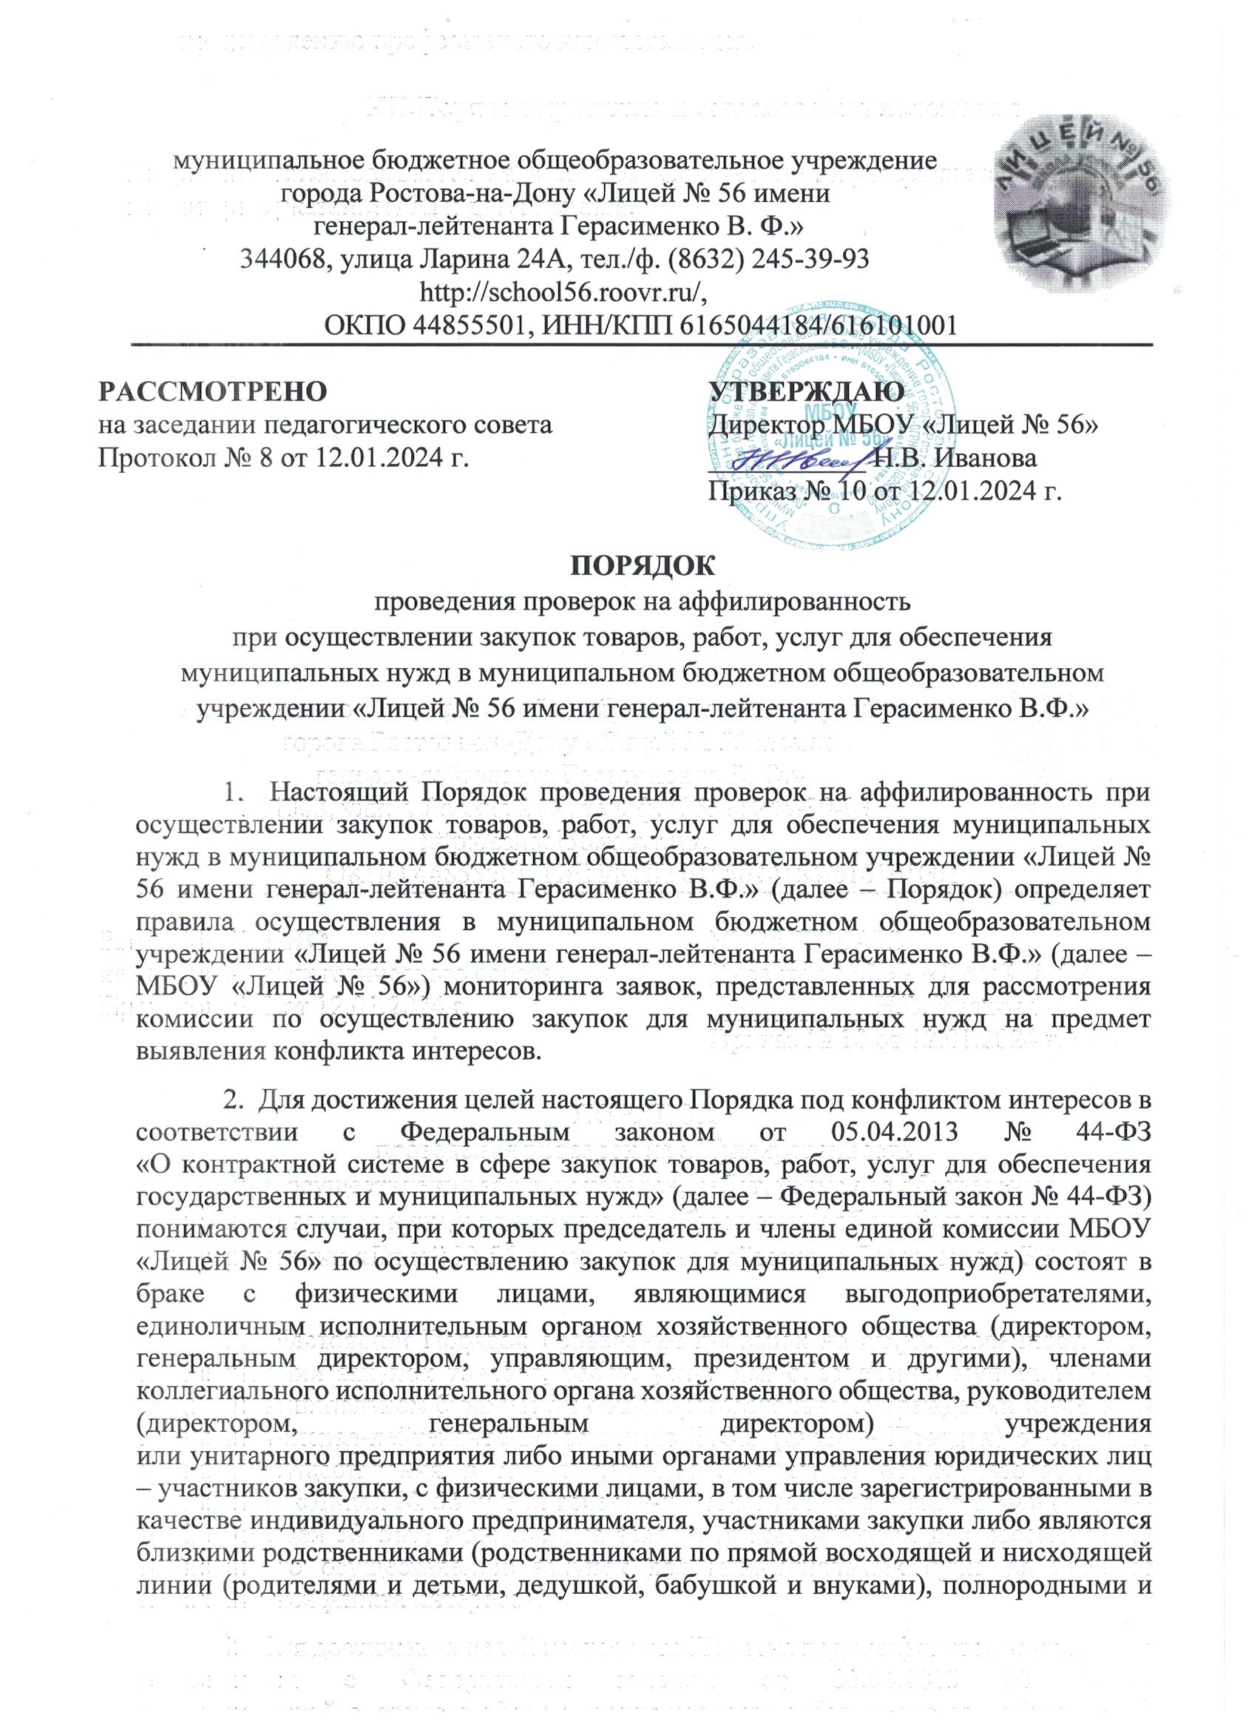

неполнородными (имеющими общих отца или мать) братьями и сестрами), усыновителями или усыновленными указанных физических лиц.
Под выгодоприобретателями для целей Порядка понимаются физические лица, владеющие напрямую или косвенно (через юридическое лицо или через несколько юридических лиц) более чем десятью процентами голосующих акций хозяйственного общества либо долей, превышающей десять процентов в уставном капитале хозяйственного общества.
3. Мониторинг заявок на участие в определении поставщиков (подрядчиков, исполнителей) на предмет выявления конфликта интересов (далее – мониторинг) осуществляется в два этапа.
3.1. На первом этапе мониторинга Специалист, ответственный за осуществление закупки, в течение одного рабочего дня с даты поступления вторых частей заявок на участие в аукционе в электронной форме (далее электронный аукцион) направляет в группу технического обеспечения вторые части заявок, в том числе имеющиеся в заявках сведения и информацию об участниках закупки, об их учредителях, членах коллегиальных исполнительных органов, лицах, исполняющих функции их единоличных исполнительных органов для проведения проверки наличия (отсутствия) конфликта интересов между МБОУ «Лицей № 56» и участниками закупки, а также факта представления членами комиссий по осуществлению закупок МБОУ «Лицей № 56» декларации об отсутствии между участником закупки и МБОУ «Лицей № 56» конфликта интересов, согласно приложению № 1 к Порядку (далее – декларация).
3.2. Члены комиссий по осуществлению закупок МБОУ «Лицей № 56» не могут участвовать в рассмотрении заявок на участие в определении поставщиков (подрядчиков, исполнителей) в случае наличия у них личной заинтересованности в результатах определения поставщиков (подрядчиков, исполнителей) и (или) конфликта интересов. В случае наличия у члена комиссии по осуществлению закупок личной заинтересованности в результатах определения поставщиков (подрядчиков, исполнителей) и (или) конфликта интересов, такой член комиссии по осуществлению закупок обязан в устной или письменной форме заявить о самоотводе с обоснованием причины заявления самоотвода.
Информация о факте заявления членом комиссии по осуществлению закупок самоотвода в устной форме фиксируется в протоколе определения поставщика (подрядчика, исполнителя). Самоотвод, заявленный в письменной форме, приобщается к протоколу определения поставщика (подрядчика, исполнителя).
Член комиссии по осуществлению закупок, заявивший самоотвод, также обязан уведомить представителя нанимателя в порядке, установленном Федеральным законом от 02.03.2007 № 25-ФЗ «О муниципальной службе Российской Федерации» и Федеральным законом от 25.12.2008 № 273-ФЗ
«О противодействии коррупции», о личной заинтересованности, которая может привести к конфликту интересов, о возникшем конфликте интересов или о возможности его возникновения.
3.3. Председатель комиссии по осуществлению закупок отстраняет заявившего самоотвод члена комиссии по осуществлению закупок от участия
в рассмотрении заявок на участие в том определении поставщика (подрядчика, исполнителя), в результатах которого у заявившего самоотвод члена комиссии по осуществлению закупок имеется личная заинтересованность и (или) конфликт интересов.
В том случае, если отстранение заявившего самоотвод члена комиссии по осуществлению закупок от участия в рассмотрении заявок на участие в определении поставщика (подрядчика, исполнителя) привело к отсутствию кворума, директором МБОУ «Лицей № 56» принимается решение
о незамедлительной замене отстраненного члена комиссии по осуществлению закупок, другими членами комиссии по осуществлению закупок, которые лично не заинтересованы в результатах определения поставщика (подрядчика, исполнителя) и на которых не способны оказывать влияние участники закупки.
В случае объективной невозможности участия в рассмотрении заявок на участие в определении поставщика (подрядчика, исполнителя) других членов комиссии по осуществлению закупок, которые лично не заинтересованы в результатах определения поставщика (подрядчика, исполнителя) и на которых не способны оказывать влияние участники закупки, директором МБОУ «Лицей № 56» принимается решение о незамедлительном создании отдельной комиссии по определению поставщика (подрядчика, исполнителя) в отношении конкретной закупки. Состав такой комиссии утверждается приказом МБОУ «Лицей № 56» и должен включать в себя физических лиц, которые лично не заинтересованы в результатах определения поставщика (подрядчика, исполнителя) и на которых не способны оказывать влияние участники закупки.
Положения настоящего пункта не применяются к случаям, когда самоотвод заявлен председателем комиссии по осуществлению закупок.
3.4. В случае поступления самоотвода от председателя комиссии по осуществлению закупок, председатель комиссии по осуществлению закупок отстраняется от участия в рассмотрении заявок на участие в том определении поставщика (подрядчика, исполнителя), в результатах которого у председателя комиссии по осуществлению закупок имеется личная заинтересованность и (или) конфликт интересов. В этом случае функции председателя комиссии по осуществлению закупок осуществляет заместитель председателя комиссии по осуществлению закупок.
В случае объективной невозможности участия заместителя председателя комиссии по осуществлению закупок в рассмотрении заявок на участие определении поставщика (подрядчика, исполнителя), в результатах которого у председателя комиссии по осуществлению закупок имеется личная заинтересованность и (или) конфликт интересов, директором МБОУ «Лицей № 56» принимается решение о незамедлительной замене председателя комиссии по осуществлению закупок другим лицом, которое лично не заинтересовано в результатах определения поставщика (подрядчика, исполнителя) и на которого не способны оказывать влияние участники закупки, путем утверждения нового состава комиссии по определению поставщика (подрядчика, исполнителя) в отношении конкретной закупки.
3.5. Ответственными за осуществление проверок наличия (отсутствия) конфликта интересов между МБОУ «Лицей № 56» и участниками закупок, в том числе с целью оценки достоверности информации, представленной участниками закупок в декларациях, назначаются должностные лица группы технического обеспечения, в чьи должностные обязанности входит участие в противодействии коррупции (далее – ответственное должностное лицо).
Ответственные должностные лица назначаются из лиц, не входящих в состав комиссий по осуществлению закупок.
3.6. Ответственное должностное лицо на основании поступивших сведений осуществляет проверку на предмет наличия (отсутствия) конфликта интересов между участниками закупки, председателем и членами комиссий по осуществлению закупок путем сверки с данными, содержащимися в личных делах муниципальных служащих, а также информационных систем и баз данных, имеющихся в МБОУ «Лицей № 56» и позволяющих выявлять аффилированных лиц.
3.7. Результаты проверки передаются работнику - должностному лицу, ответственного за осуществление закупки, по форме согласно
приложению № 2 к настоящему Порядку не позднее даты и времени заседания комиссии по осуществлению закупок, установленных для рассмотрения заявок на участие в определении поставщика (подрядчика, исполнителя).
4. На втором этапе мониторинга членами комиссий по осуществлению закупок анализируются представленные ответственным должностным лицом результаты проверки, проведенной в соответствии с подпунктом 3.7 настоящего Порядка.
4.1. В случае выявления в результате мониторинга признаков конфликта интересов между участником закупки и председателем комиссии
по осуществлению закупок, председатель комиссии по осуществлению закупок отстраняется от участия в заседании комиссии по осуществлению закупок. В этом случае функции председателя комиссии по осуществлению закупок осуществляет заместитель председателя комиссии по осуществлению закупок.
В случае объективной невозможности участия в рассмотрении заявок
на участие в определении поставщика (подрядчика, исполнителя) заместителя председателя комиссии по осуществлению закупок директором МБОУ «Лицей № 56» принимается решение о незамедлительной замене председателя в отношении конкретной закупки другим лицом, которое лично не заинтересовано в результатах определения поставщика (подрядчика, исполнителя) и на которого не способны оказывать влияние участники закупки, путем утверждения нового состава комиссии по определению поставщика (подрядчика, исполнителя) в отношении конкретной закупки.
4.2. В случае выявления в результате мониторинга признаков конфликта интересов между участником закупки и членом комиссии по осуществлению закупок, председатель комиссии по осуществлению закупок отстраняет данного члена от участия в заседании комиссии по осуществлению закупок. В случае если отстранение члена комиссии по осуществлению закупок от участия в рассмотрении заявок на участие в определении поставщика (подрядчика, исполнителя) привело к отсутствию кворума, директором МБОУ «Лицей № 56» принимается решение о незамедлительной замене отстраненного члена комиссии по осуществлению закупок другими членами комиссии по осуществлению закупок, которые лично не заинтересованы в результатах определения поставщика (подрядчика, исполнителя) и на которых не способны оказывать влияние участники закупки.
В случае объективной невозможности участия в рассмотрении заявок на участие в определении поставщика (подрядчика, исполнителя) других членов комиссии по осуществлению закупок, которые лично не заинтересованы в результатах определения поставщика (подрядчика, исполнителя) и на которых не способны оказывать влияние участники закупки, директором МБОУ «Лицей № 56» принимается решение о незамедлительном создании отдельной комиссии по определению поставщика (подрядчика, исполнителя) в отношении конкретной закупки. Состав такой комиссии утверждается приказом МБОУ «Лицей № 56» и должен включать в себя физических лиц, которые лично не заинтересованы в результатах определения поставщика (подрядчика, исполнителя) и на которых не способны оказывать влияние участники закупки.
4.3. При осуществлении закупки товаров, работ, услуг путем проведения запроса котировок мониторинг заявок на участие в запросе котировок на предмет выявления конфликта интересов проводится в один этап путем анализа комиссией по осуществлению закупок, представленных ответственным должностным лицом результатов проверки, проведенной в соответствии с подпунктом 3.7 настоящего Порядка. При этом сведения и информация, предусмотренные пунктом 3.6 настоящего Порядка, передаются ответственному должностному лицу в течение одного рабочего дня с даты открытия доступа к поданным в форме электронных документов заявкам на участие в запросе котировок.
5. Председатель комиссии по осуществлению закупок незамедлительно уведомляет представителя нанимателя обо всех установленных фактах наличия личной заинтересованности в результатах определения поставщиков (подрядчиков, исполнителей) и (или) конфликта интересов.
6. По результатам мониторинга группа технического обеспечения МБОУ «Лицей № 56» ежеквартально подготавливает отчет о результатах мониторинга заявок, представленных для рассмотрения комиссиям по осуществлению закупок, на предмет выявления конфликта интересов по форме согласно приложению № 3 к настоящему Порядку.

Приложение № 1
к Порядку проведения проверок
на аффилированность
при осуществлении закупок товаров, работ,
услуг для обеспечения муниципальных нужд в МБОУ «Лицей № 56»

ДЕКЛАРАЦИЯ
об отсутствии личной заинтересованности
(конфликта интересов)

Дата заполнения декларации ______________.
Номер закупки _____________ (для конкурса, аукциона, запроса котировок, запроса предложений).

Настоящим я, ________________________, подтверждаю отсутствие личной _{(ФИО, должность)}
заинтересованности (конфликта интересов) между мной и ________________________________________________________________________
(наименование участника закупки либо лица, с которым заключается контракт)
с учетом положений статей 31, 39 Федерального закона от 05.04.2013
№ 44-ФЗ «О контрактной системе в сфере закупок товаров, работ, услуг
для обеспечения государственных и муниципальных нужд», статьи 10 Федерального закона от 25.12.2008 № 273-ФЗ «О противодействии коррупции».

_______________________ __________________ _________________
_{(Должность)} _{(подпись)} _{(ФИО)}

Приложение № 2
к Порядку проведения проверок
на аффилированность при осуществлении закупок товаров, работ, услуг для обеспечения муниципальных нужд в МБОУ «Лицей № 56»
ФОРМА
представления ответственным должностным лицом результатов
проверки заявок, поступивших на участие в определении
поставщиков (подрядчиков, исполнителей) на закупку товаров,
работ, услуг для нужд МБОУ «Лицей № 56»,
на предмет наличия (отсутствия) конфликта интересов
Результаты проверки заявок, поступивших на участие
в _________ на право заключить муниципальный контракт
на ____________________,
_{(указывается объект закупки)}
на предмет наличия (отсутствия) конфликта интересов
№ п/п | Наименование участника закупки | Информация  о наличии (отсутствии) конфликта интересов | Указание на признаки конфликта интересов с указанием реквизитов документов, подтверждающих этот факт (заполняется при наличии конфликта интересов)
Приложение: копии документов, подтверждающих наличие признаков
конфликта интересов, на __л. в __экз.
(заполняется при наличии конфликта интересов)
__________________________ __________________ _________________
_{(Должность)} _{(подпись)} _{(ФИО)}
Приложение № 3
к Порядку проведения проверок
на аффилированность
при осуществлении закупок товаров, работ, услуг для обеспечения муниципальных нужд в МБОУ «Лицей № 56»

ФОРМА
отчета о результатах мониторинга заявок, представленных
для рассмотрения комиссиями по осуществлению закупок для нужд
МБОУ «Лицей № 56»
на предмет выявления конфликта интересов
Отчет о результатах мониторинга заявок, представленных
для рассмотрения комиссиями по осуществлению закупок для нужд
МБОУ «Лицей № 56» на предмет выявления конфликта интересов
за период с «__» _________ 202_ года по «__» _________ 202_ года
Наименование отчетного показателя | Значение
Количество заявок за отчетный период, всего
в том числе:
количество заявок, в отношении которых осуществлен мониторинг на предмет выявления конфликта интересов
количество заявок, в отношении которых выявлены признаки наличия конфликта интересов с указанием реквизитов документа, подтверждающих этот факт

__________________________ __________________ _________________
_{(Должность)} _{(подпись)} _{(ФИО)}

